FAMILIA DE PRODUCTOS GAT
Producto | Descripción | Foto
Filtros de Aceite | Durabilidad: Rendimiento superior de hasta 8.000 km.  Eficiencia de filtración: 95% para partículas mayores a 20 micrones (estándar TUV IAF 16949).  Medio filtrante: Combinación de celulosa y micro fibra de vidrio sintético con pliegues profundos.  Construcción: Estructura en acero de alto calibre con empaque de nitrilo resistente y válvula antidrenaje. | 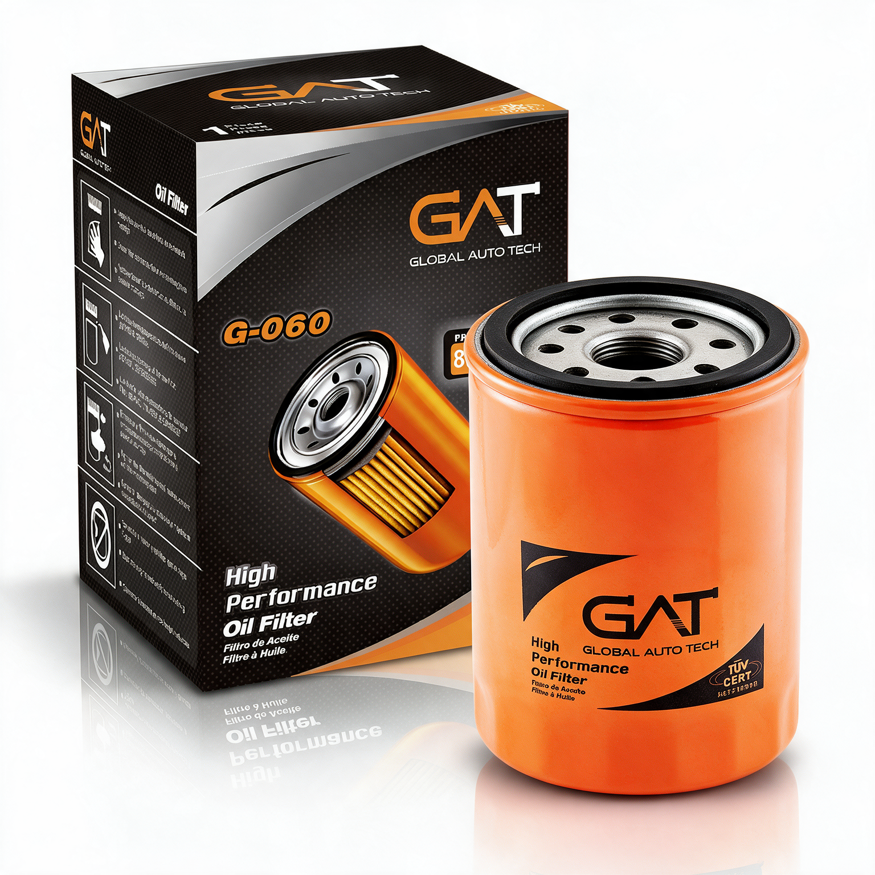
Bujías | Núcleo: Electrodo central con núcleo de cobre de máxima conductividad.  Aislamiento: Cerámica de alta calidad que previene la formación de burbujas y fugas de corriente.  Diseño anti-pérdida: 5 pestañas o nervaduras para evitar pérdidas de voltaje.  Calidad garantizada: Mecanizado de alta precisión y certificación TUV IATF16949 con amplia cobertura automotriz. | 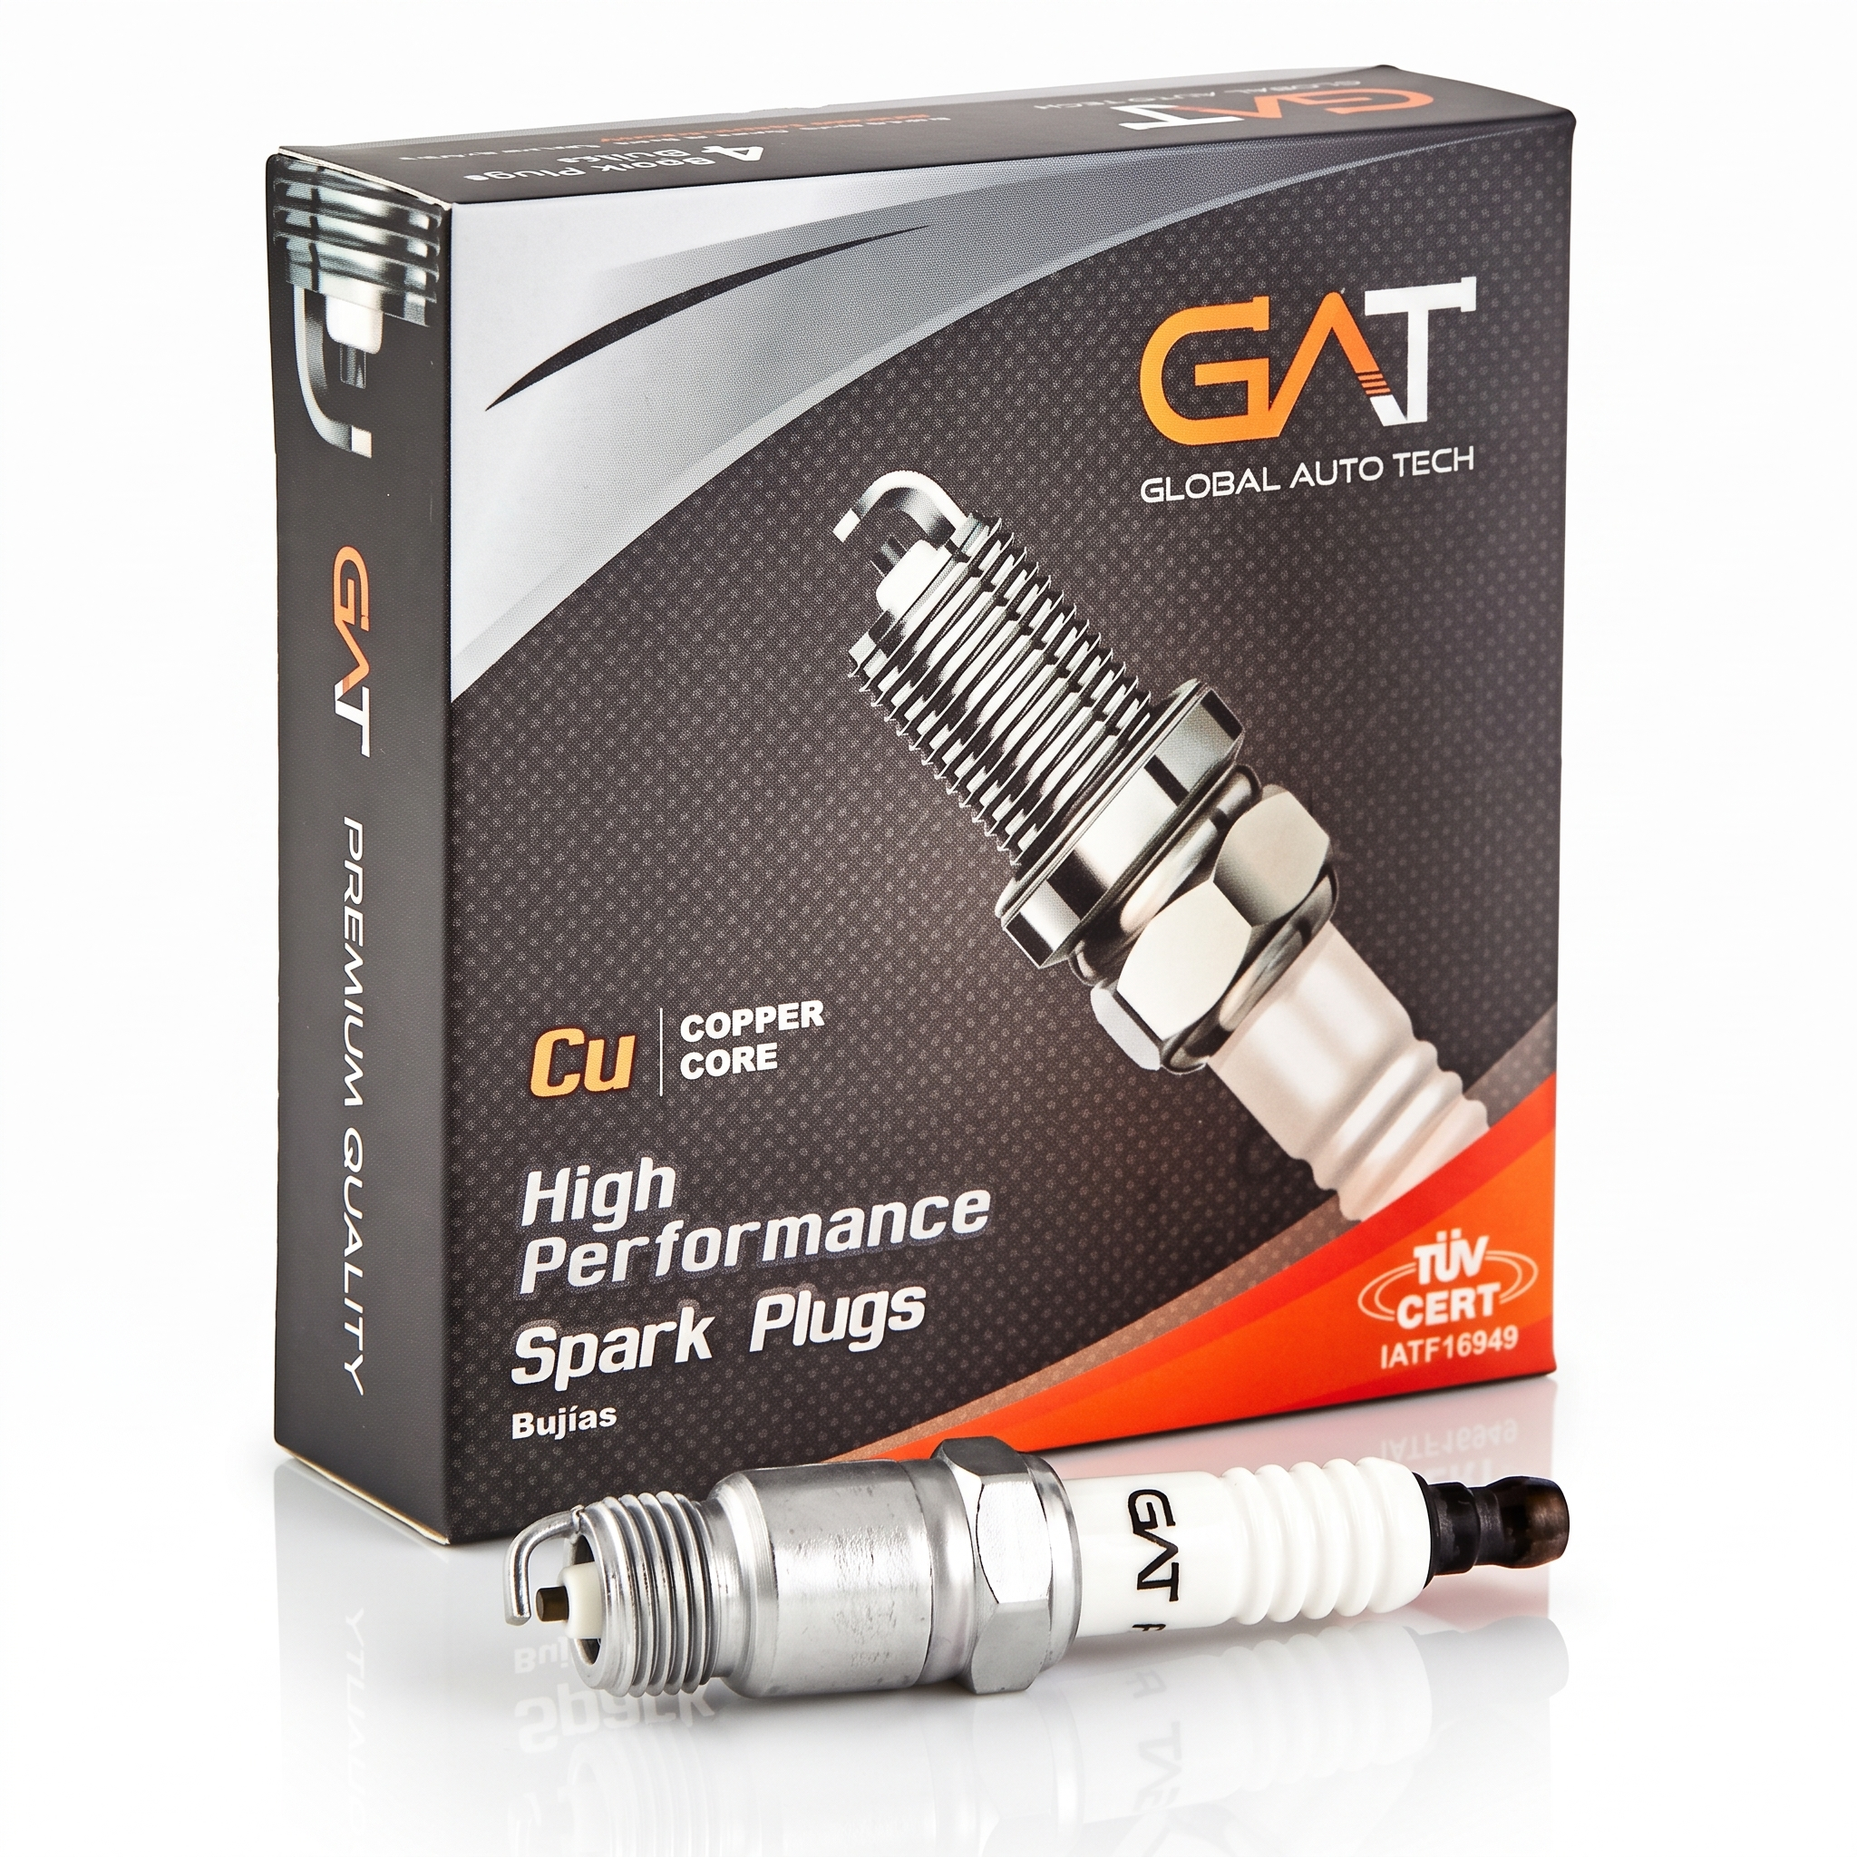
Correas | Rendimiento: Transmisión silenciosa, confiable y libre de deslizamientos.  Materiales: Compuesto de EPDM resistente al aceite, impurezas y altas temperaturas.  Diseño térmico: Dientes internos que mejoran la flexibilidad y disipan el calor eficientemente.  Resistencia: Cuerdas de poliéster con tratamiento especial para soportar gran tracción; disponibles en un amplio rango de códigos de producto (variación cada 17 mm). | 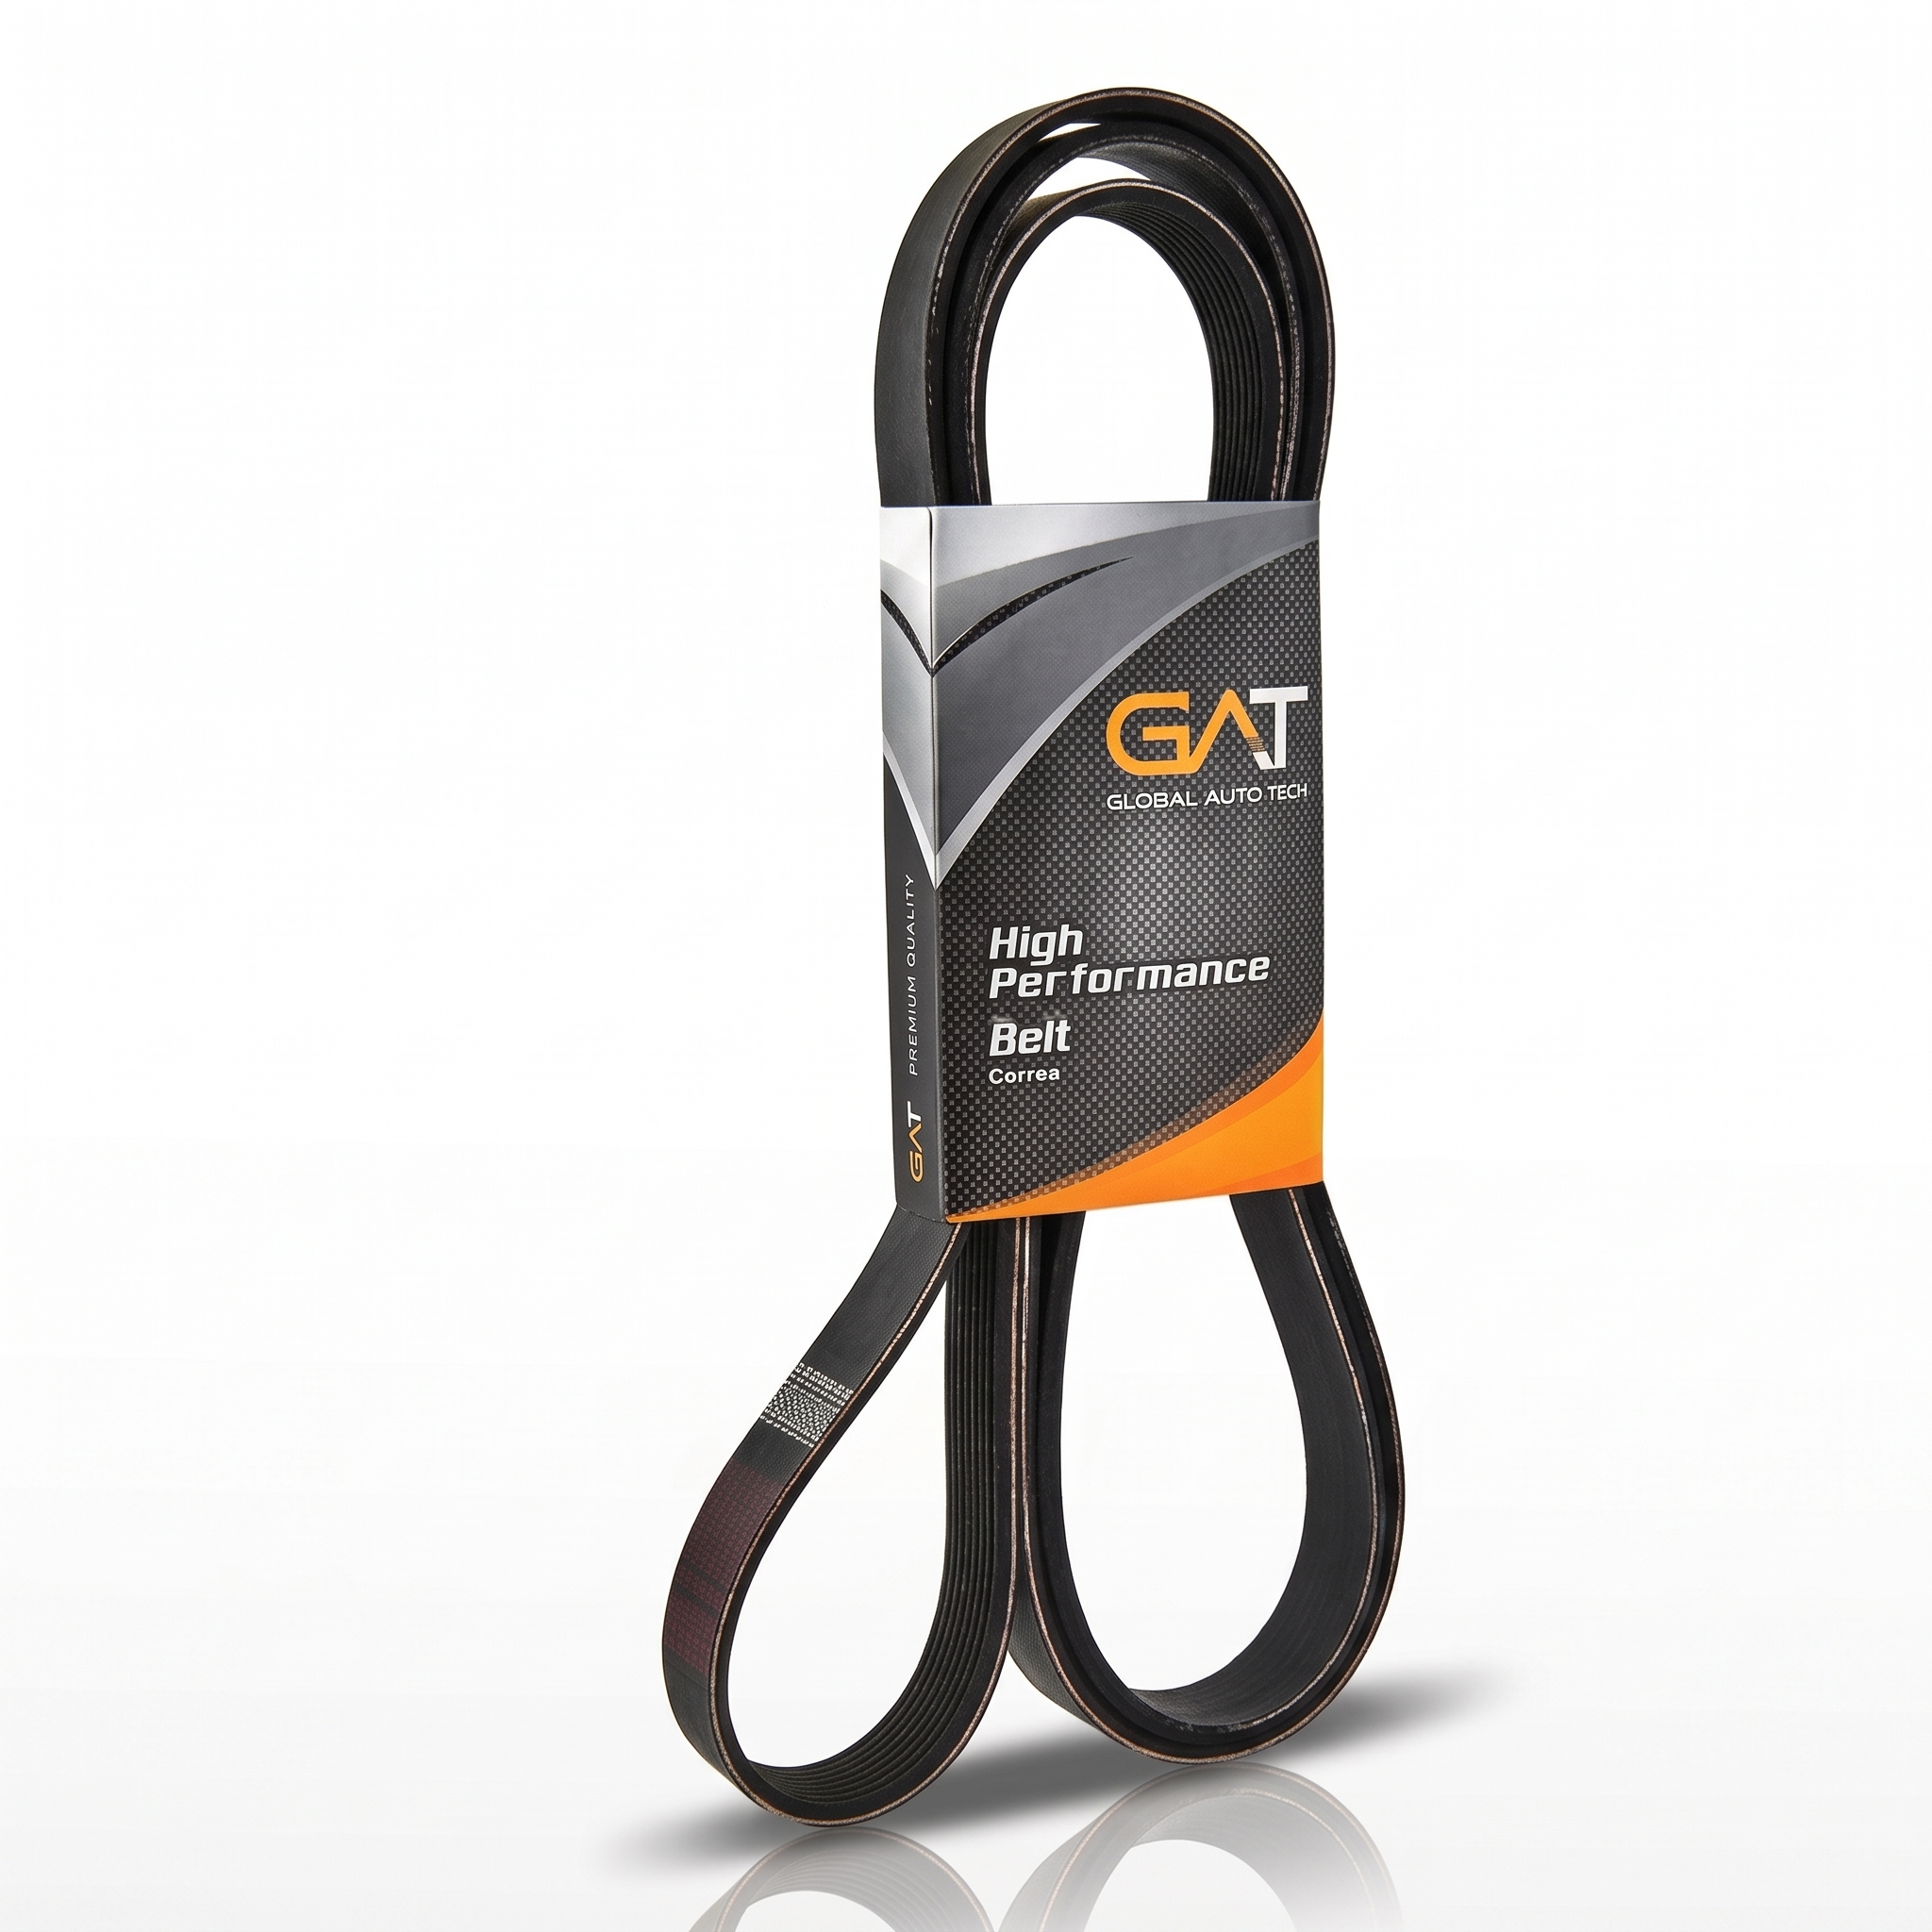
Correas | Rendimiento: Transmisión silenciosa, confiable y libre de deslizamientos.  Materiales: Compuesto de EPDM resistente al aceite, impurezas y altas temperaturas.  Diseño térmico: Dientes internos que mejoran la flexibilidad y disipan el calor eficientemente.  Resistencia: Cuerdas de poliéster con tratamiento especial para soportar gran tracción; disponibles en un amplio rango de códigos de producto (variación cada 17 mm). | 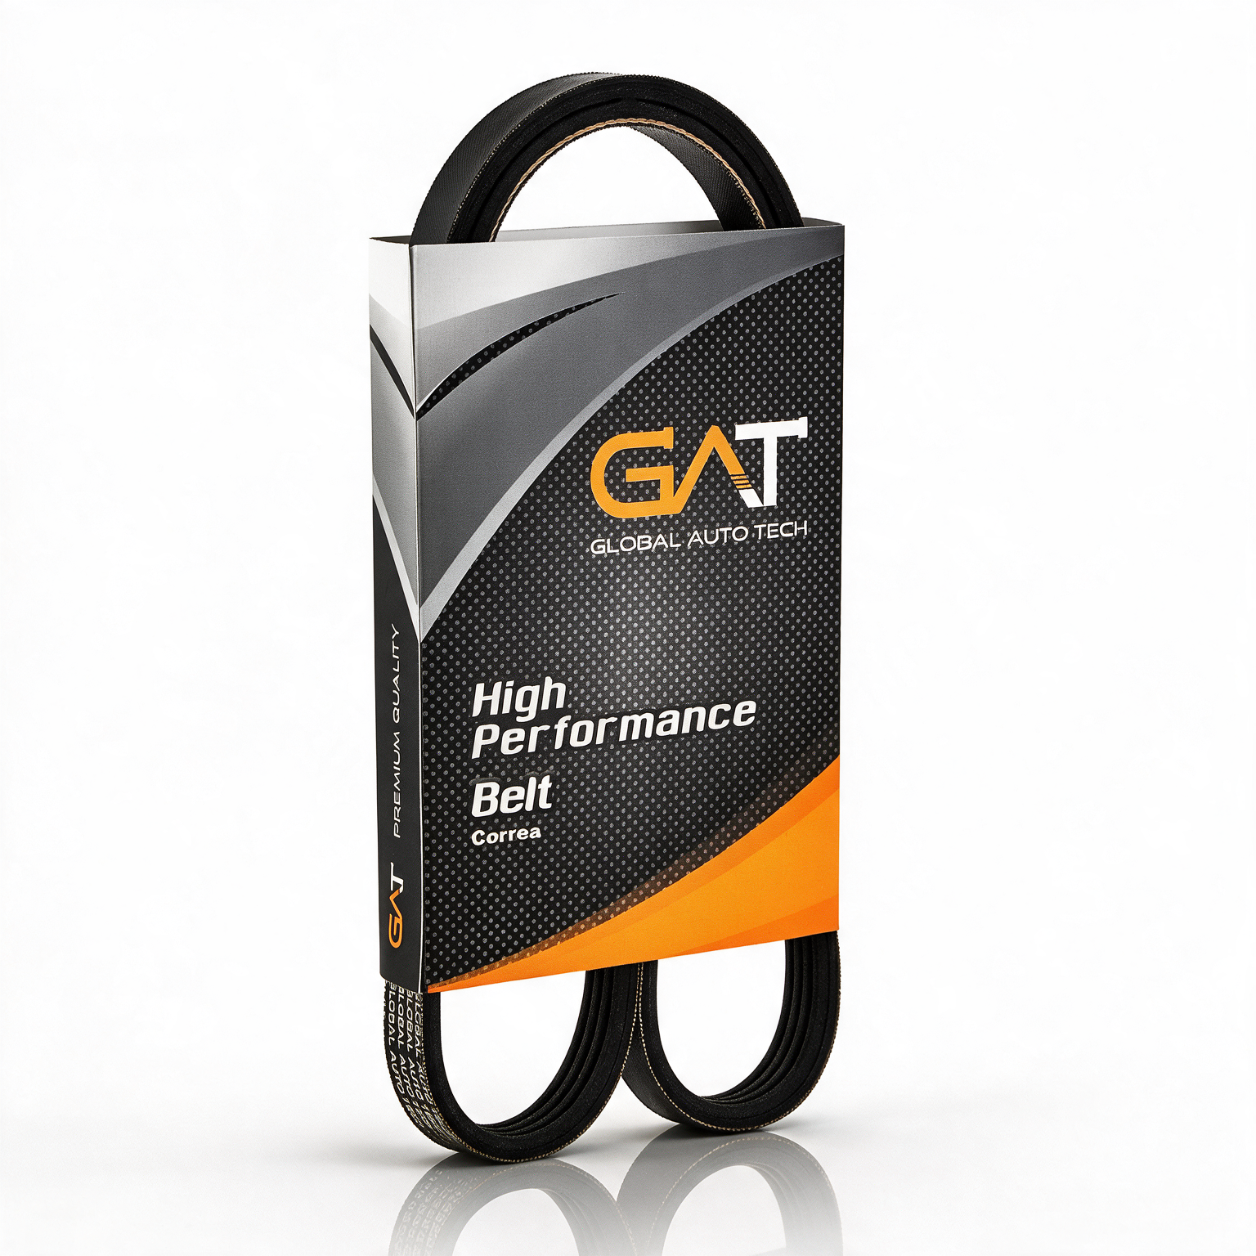
Refrigerante Verde | Formulación: Refrigerantes anticorrosivos de alto desempeño.  Protección térmica: Excelente estabilidad térmica que garantiza un rendimiento confiable en distintas condiciones climáticas.  Cuidado del sistema: Máxima protección para componentes metálicos y sellos del sistema de enfriamiento | 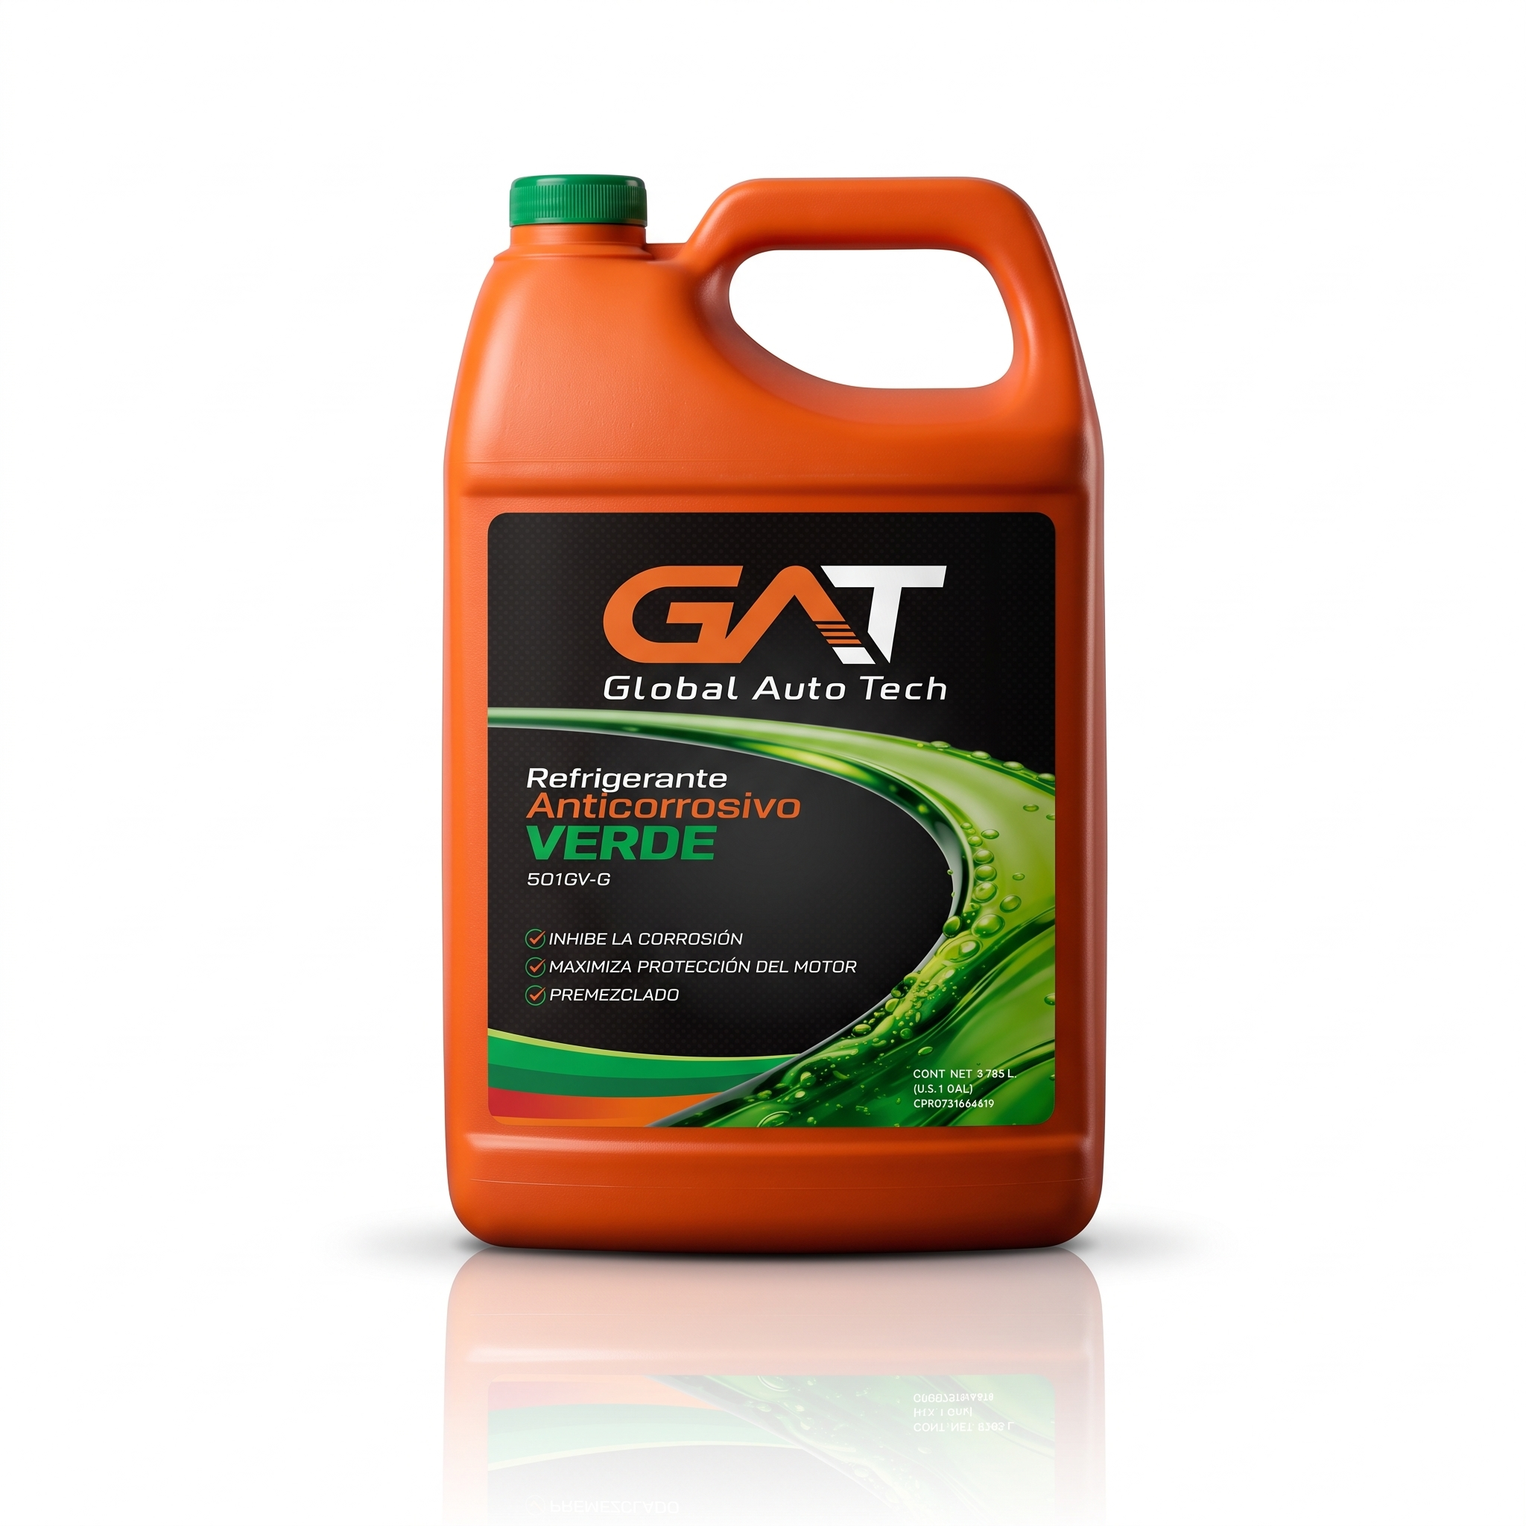
Refrigerante Naranja | Formulación: Refrigerantes anticorrosivos de alto desempeño.  Protección térmica: Excelente estabilidad térmica que garantiza un rendimiento confiable en distintas condiciones climáticas.  Cuidado del sistema: Máxima protección para componentes metálicos y sellos del sistema de enfriamiento | 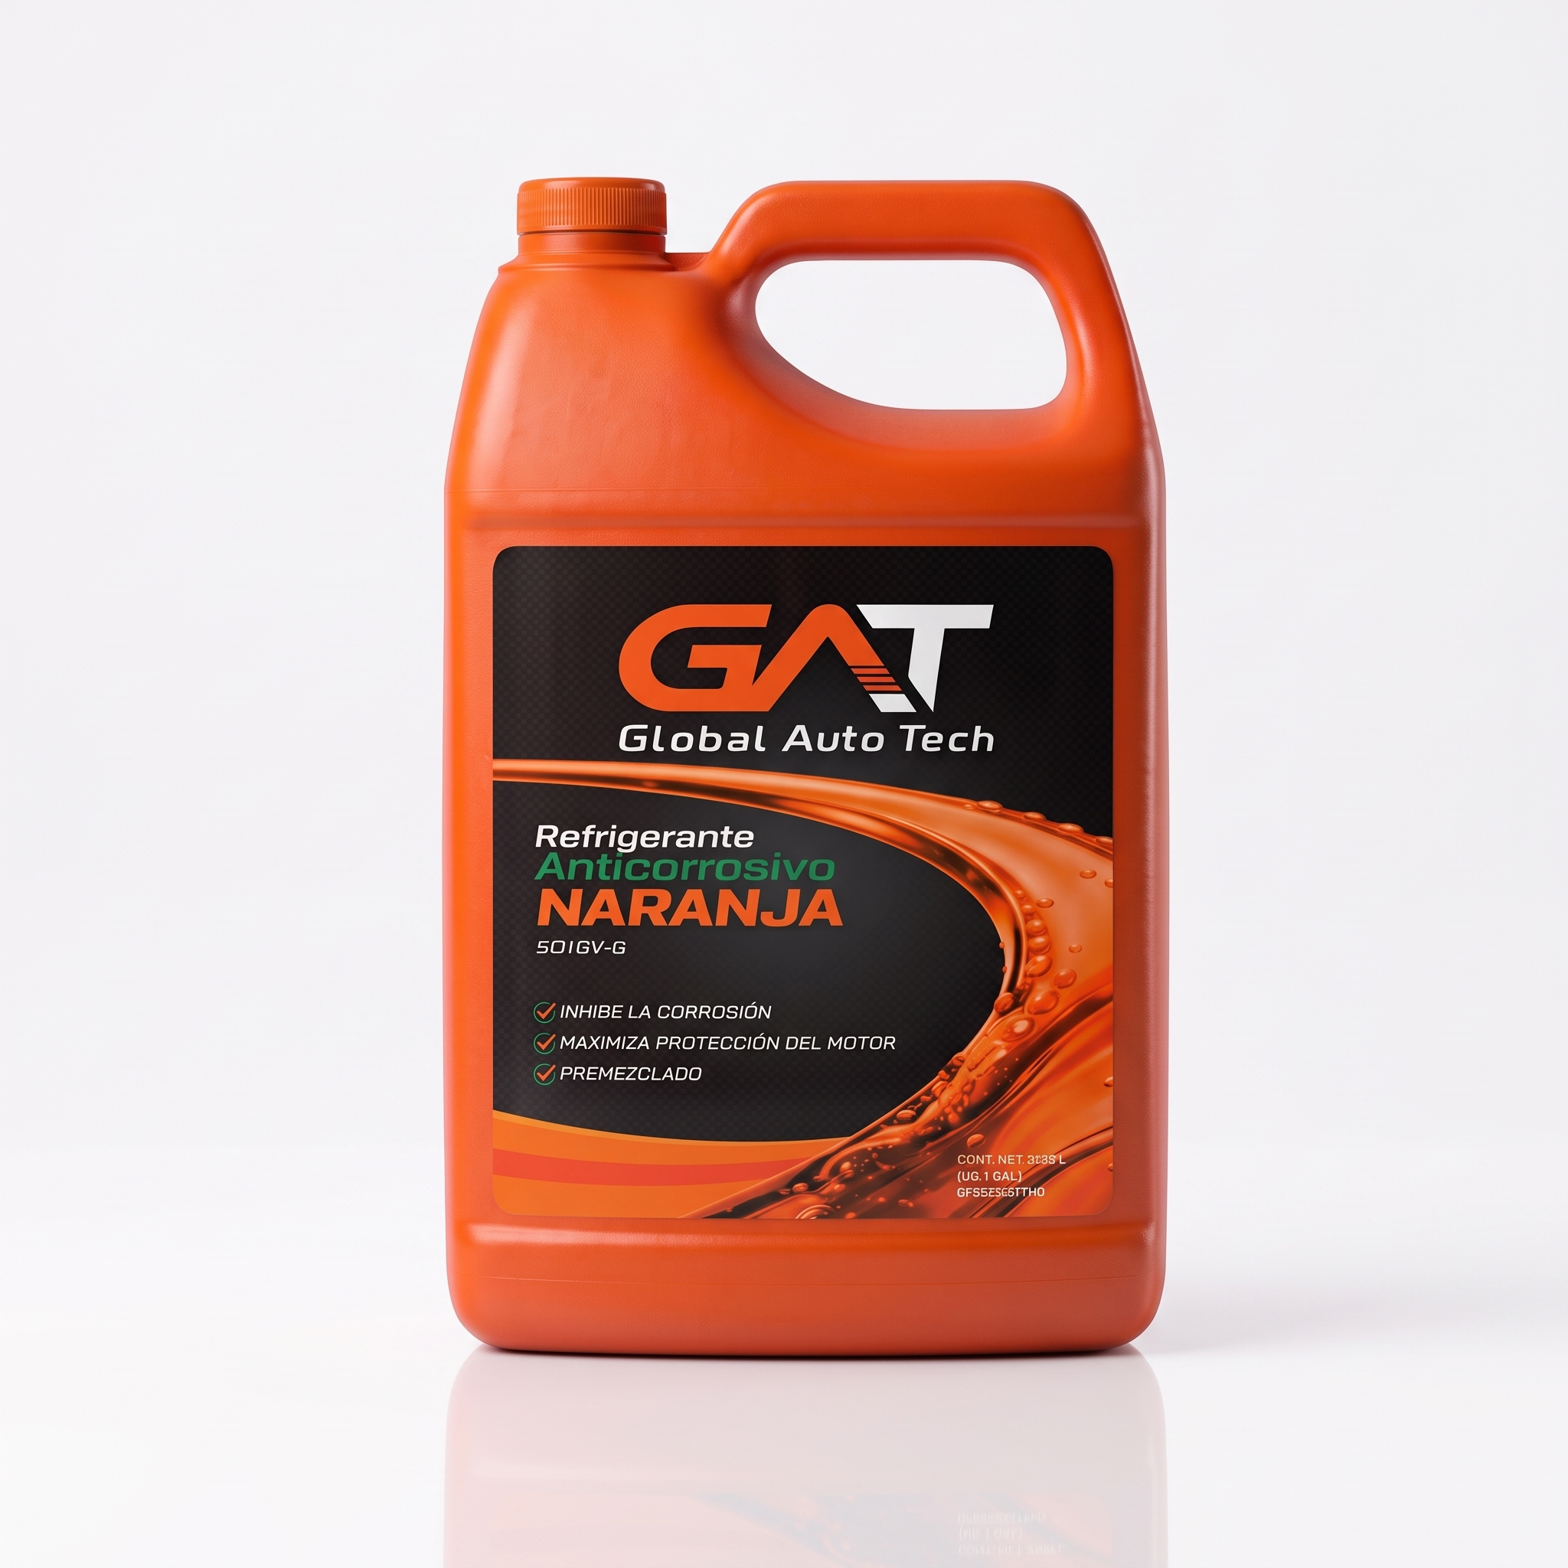
Liga de Frenos DOT 3 | Uso estándar: Formulada para vehículos de uso cotidiano y sistemas de frenado convencionales.  Compatibilidad: Apta para operar de forma confiable con sistemas de frenado ABS y ESP.  Seguridad: Ofrece excelente estabilidad térmica y desempeño constante bajo condiciones climáticas y de manejo habituales. | 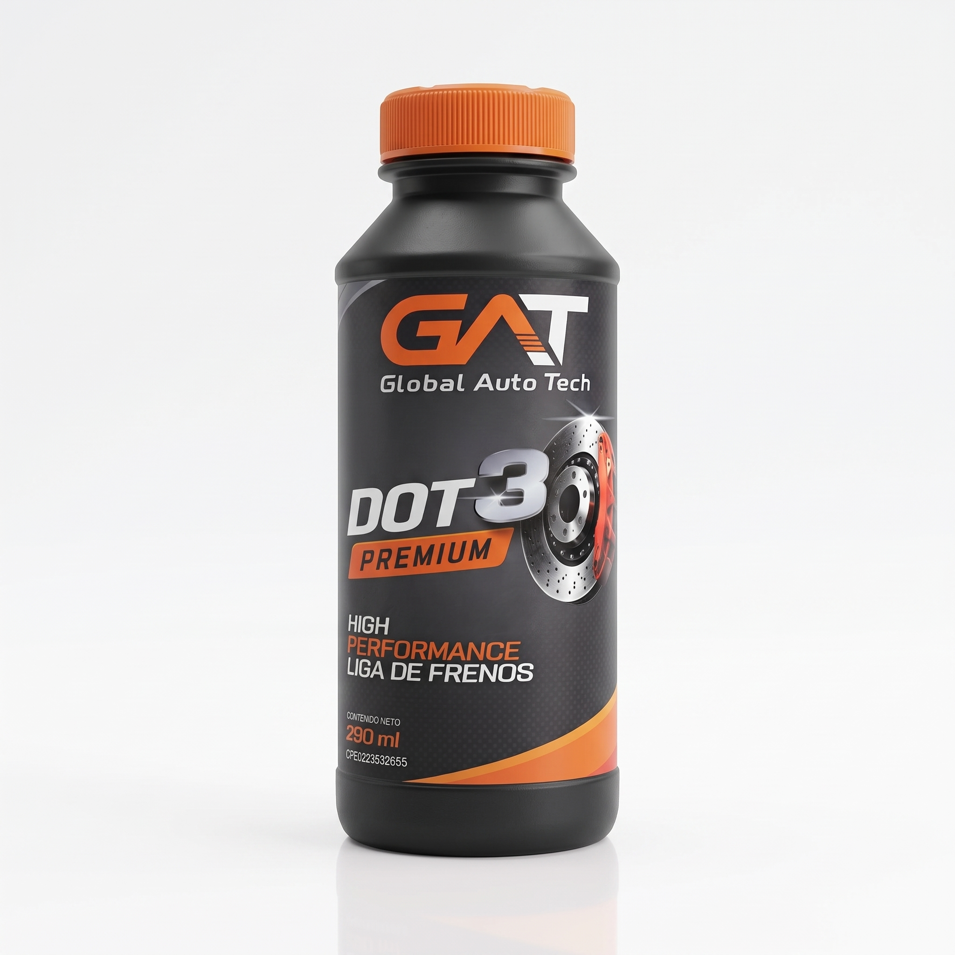
Liga de Frenos DOT 4 | Alto rendimiento: Diseñada para exigencias superiores de frenado y temperaturas de trabajo más elevadas.  Compatibilidad: Totalmente integrada con sistemas de seguridad activa ABS y ESP.  Protección: Máxima resistencia a la ebullición y protección para componentes internos y sellos del sistema. | 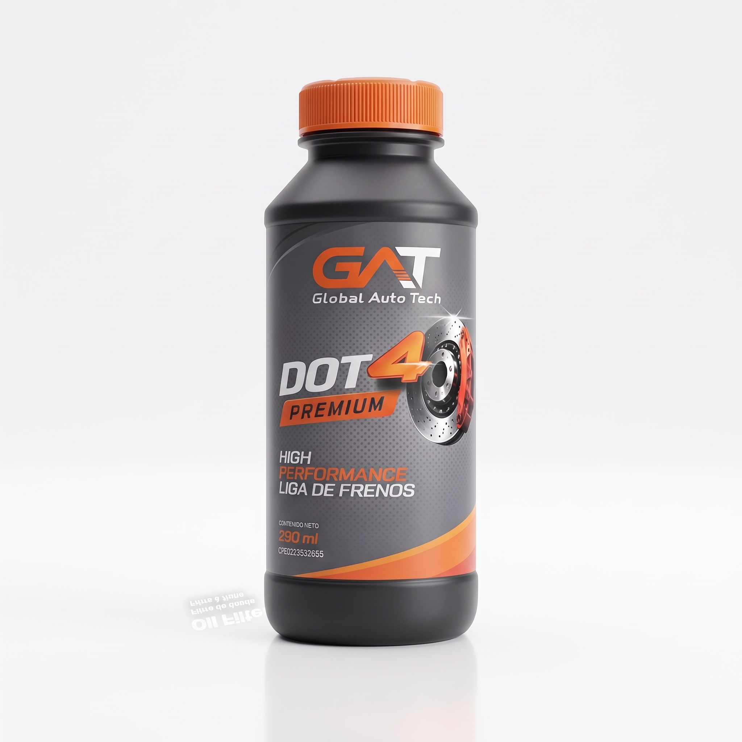
Limpiaparabrisas | - Visibilidad: Garantizan una visibilidad perfecta en cualquier condición climatológica.  JPG  - Construcción: Estructura sólida con marco de alta resistencia para mayor durabilidad.  JPG  - Calidad de barrido: Múltiples puntos de presión que mejoran uniformemente el contacto sobre el cristal.  JPG  - Protección de la goma: Recubrimiento de grafito que disminuye la fricción y extiende la vida útil de la goma.  JPG | 